
аппарат Совета депутатов
внутригородского муниципального образования – муниципального округа
вороново
в городе МОскве
постановление

25 сентября 2025 года № 33

Об утверждении Положения о Грамоте и
Благодарности главы муниципального
округа Вороново в городе Москве

В соответствии с п. 12 ч. 1 ст. 8 Закона города Москвы от 06.11.2002 № 56 «Об организации местного самоуправления в городе Москве», в целях поощрения граждан, организаций за заслуги в социально – экономическом, культурном и спортивном развитии муниципального округа Вороново в городе Москве, большой личный вклад и высокое профессиональное мастерство, способствующее развитию муниципального округа Вороново в городе Москве, плодотворную благотворительную деятельность;

1. Утвердить Положение о Грамоте главы муниципального округа Вороново в городе Москве (Приложение 1).
2. Утвердить форму бланка Грамоты главы муниципального округа Вороново в городе Москве (Приложение 2).
3. Утвердить Положение о Благодарности главы муниципального округа Вороново в городе Москве (Приложение 3).
4. Утвердить форму бланка Благодарности главы муниципального округа Вороново в городе Москве (Приложение 4).
5. Опубликовать настоящее постановление в сетевом издании «Московский муниципальный вестник».
6. Контроль за исполнением настоящего постановления возложить на главу внутригородского муниципального образования – муниципального округа Вороново в городе Москве Царевского Е.П.

Глава внутригородского муниципального образования –
муниципального округа Вороново
в городе Москве Е.П. Царевский
Приложение 1
к постановлению аппарата Совета депутатов
муниципального округа Вороново в городе Москве
от 25.09.2025 № 33

Положение

о Грамоте главы муниципального округа Вороново в городе Москве

1. Грамота главы муниципального округа Вороново в городе Москве (далее - Грамота) является формой поощрения граждан, трудовых коллективов, организаций за заслуги и достижения перед жителями муниципального округа Вороново в городе Москве (далее – муниципальный округ).
2. Грамотой могут награждаться граждане, трудовые коллективы и организации, осуществляющие свою деятельность на территории муниципального округа.
3. Основаниями для награждения Грамотой являются:
- многолетний добросовестный труд;
- заслуги и высокие достижения в области экономики, строительства, социальной сферы, сферы культуры, спорта, образования и воспитания, здравоохранения и иных общественно значимых областях;
- достижение высоких результатов в трудовой деятельности;
- активное участие в благотворительной и общественной деятельности;
- активное участие в добровольческой (волонтерской) деятельности;
- достижения в сфере законности, правопорядка и общественной безопасности;
- отличия в воинской службе;
- значительные успехи в организации предпринимательской деятельности;
- успехи в развитии средств массовой информации;
- оказанную помощь в подготовке и проведении различных общественно – массовых мероприятий на территории муниципального округа;
- в связи с профессиональными, государственными и муниципальными праздниками;
- юбилейные даты для граждан (по достижении возраста 50 лет и далее каждые последующие 5 лет);
- юбилейные даты для трудовых коллективов и организаций (10 лет, далее каждые последующие 5 лет с даты образования при условии их успешной и общественно-полезной работы);
- иные достижения, способствующие развитию и пропаганде муниципального округа Вороново в городе Москве.
4. Ходатайство о награждении Грамотой (оформляется в свободной форме) направляются главе муниципального округа:
- жителями муниципального округа, в количестве не менее 10 человек;
- руководителями органов исполнительной власти города Москвы;
- руководителями организаций (независимо от форм собственности), осуществляющими свою деятельность на территории муниципального округа;
- заместителем председателя Совета депутатов муниципального округа Вороново в городе Москве;
- депутатом (группой депутатов) Совета депутатов муниципального округа Вороново в городе Москве;
- представителями профсоюзных, общественно – политических и иных общественных организаций.
5. Ходатайство о награждении грамотой подписывается руководителем организации, представителем профсоюзной, общественно – политической или общественной организации ходатайствующем о награждении.
Ходатайство о награждении грамотой по инициативе жителей, подписывается всеми жителями, ходатайствующими о награждении.
6. К ходатайству прилагаются следующие документы:
Для награждения граждан:
- представление к награждению (приложение 1 к настоящему положению).
При награждении граждан и трудовых коллективов по ходатайству руководителей организаций, органов исполнительной власти города Москвы представление к награждению подписывается руководителем.
При награждении граждан по ходатайству жителей, представление к награждению подписывается представителем инициативной группы жителей.
7. Для награждения трудовых коллективов, организаций:
- представление к награждению (приложение 2 к настоящему положению).
8. Жители и должностные лица, представившие ходатайство о награждении, несут персональную ответственность за достоверность сведений, содержащихся в представленных документах.
9. Глава муниципального округа вправе по своей инициативе представлять к награждению Грамотой граждан, трудовые коллективы и организации за отдельные выдающиеся заслуги и достижения, активное участие в проведении важных и значимых мероприятий без оформления ходатайств.
10. Обязанность по регистрации ходатайства о награждении, рассмотрение представленных для награждения документов, подготовка проекта распоряжения о награждении или проекта письменного отказа в награждении, а также изготовление и хранение бланков Грамоты возлагается на аппарат Совета депутатов муниципального округа Вороново в городе Москве.
11. По результатам рассмотрения представленных документов Глава муниципального округа издает распоряжение о награждении Грамотой.
12. В распоряжении о награждении указывается фамилия, имя, отчество, должность (при наличии) награжденного лица или наименование организации, а также краткое описание заслуг и достижений.
13. Грамота подписывается Главой муниципального округа и заверяется гербовой печатью.

Ниже подписи Главы муниципального округа могут быть указаны реквизиты распорядительного документа о награждении.

14. Максимальный срок рассмотрения ходатайства о награждении, подготовки проекта постановления о награждении составляет 10 рабочих дней.
15. Вручение Грамоты осуществляется в торжественной обстановке Главой муниципального округа или заместителем председателя Совета депутатов муниципального округа или лицом, уполномоченным Главой муниципального округа.
Одновременно с Грамотой награждённому вручается заверенная копия распоряжения или выписка из распоряжения главы муниципального округа о награждении.
16. В награждении Грамотой может быть отказано в случаях:
- отсутствие оснований, указанных в пунктах 2 и 3 настоящего Положения;
- не представления документов, указанных в пунктах 4, 6 и 7 настоящего Положения.
17. В случае отказа в награждении, заявителю направляется мотивированный письменный ответ.
18. При порче или утрате Грамоты дубликат не выдается.

Приложение 1
к Положению о Грамоте
главы муниципального округа
Вороново в городе Москве

Представление
к награждению Грамотой главы
муниципального округа Вороново в городе Москве граждан

1. Фамилия, имя, отчество _____________________________________________________
____________________________________________________________________________
2. Должность, место работы ____________________________________________________
____________________________________________________________________________
(полное наименование организации, без сокращений)
3. Характеристика представляемого к награждению (составляется в краткой форме, с указанием конкретных заслуг, о трудовом стаже, дата приема на работу, объем работы, количественные и качественные показатели в работе):
____________________________________________________________________________
____________________________________________________________________________
____________________________________________________________________________
4. Предлагаемая формулировка текста награждения: _____________________________ ____________________________________________________________________________
____________________________________________________________________________
____________________________________________________________________________
5. Награждение состоится: ___________________________________________________ ____________________________________________________________________________
(дата, время, место награждения)

________________________________ _____________________________
(должность, в случае ходатайства (подпись, фамилия и инициалы)
от должностных лиц)
МП
______________________ 20___ г.

Приложение 2
к Положению о Грамоте
главы муниципального округа
Вороново в городе Москве

Форма представления
к награждению Грамотой Главы муниципального округа
Вороново в городе Москве трудовых коллективов, организаций

1. Полное наименование организации: ____________________________________________
_____________________________________________________________________________
2. Почтовый адрес: ____________________________________________________________
3. Фамилия, имя, отчество руководителя:
_____________________________________________________________________________
4. Характеристика деятельности организации: _____________________________________
_____________________________________________________________________________
_____________________________________________________________________________
_____________________________________________________________________________
5. Предлагаемая формулировка текста награждения:
__________________________________________________________________________________________________________________________________________________________
6. Награждение состоится: ______________________________________________________
(дата, время, место награждения)

________________________________ __________________________
(должность) (подпись, фамилия и инициалы)
МП
______________________ 20___ г.

Приложение 2
к постановлению аппарата Совета депутатов
муниципального округа Вороново в городе Москве
от 25.09.2025 № 33

Форма бланка Грамоты

главы муниципального округа Вороново в городе Москве

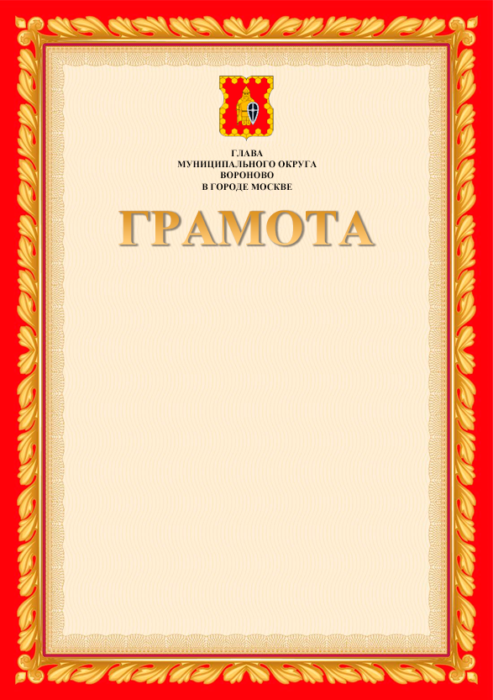

Приложение 3
к постановлению аппарата Совета депутатов
муниципального округа Вороново в городе Москве
от 25.09.2025 № 33

Положение

о Благодарности главы муниципального округа Вороново в городе Москве

1. Благодарностью главы внутригородского муниципального образования – муниципального округа Вороново в городе Москве (далее - Благодарность) награждаются граждане, а также трудовые коллективы предприятий, организаций и учреждений (независимо от форм собственности).
2. Основанием для награждения Благодарностью являются активное участие в общественной жизни муниципального округа Вороново в городе Москве (далее – муниципальный округ), значительный вклад или оказанная помощь в подготовке и проведении различных общественно - массовых мероприятий либо осуществление конкретных полезных дел в области промышленности, строительства, транспорта, науки, образования и воспитания, культуры, искусства и спорта, а также укрепление законности и правопорядка, обеспечение общественной безопасности и в связи с государственными и муниципальными праздниками, юбилейными датами.
3. Ходатайство о награждении Благодарностью направляется главе муниципального округа:
- руководителями органов исполнительной власти города Москвы;
- руководителями организаций (независимо от форм собственности), осуществляющими свою деятельность на территории муниципального округа;
- заместителем председателя Совета депутатов муниципального округа Вороново в городе Москве;
- депутатом (группой депутатов) Совета депутатов муниципального округа Вороново в городе Москве;
- представителями профсоюзных, общественно – политических и иных общественных организаций.
4. Ходатайство должно содержать:
4.1. для граждан:
- фамилию, имя, отчество;
- место работы и должность лица, представленного к награждению;
- краткое указание на его личный вклад и конкретные заслуги в соответствующей сфере, мотивированные предложения о награждении;
- предлагаемая формулировка текста награждения;
4.2. для трудовых коллективов:
- полное наименование предприятия, организации, учреждения;
- фамилию, имя, отчество руководителя;
- указание на основание, предусмотренное в пункте 2 настоящего Положения для граждан и трудовых коллективов соответственно, по которому подается ходатайство о награждении;
- предлагаемая формулировка текста награждения.
5. Ходатайство о награждении Благодарностью подписывается руководителем организации, представителем профсоюзной, общественно – политической или общественной организации ходатайствующем о награждении.
6. Глава муниципального округа вправе по своей инициативе представлять к награждению Благодарностью граждан, трудовые коллективы и организации без оформления ходатайств.
7. Обязанность по регистрации ходатайства о награждении, рассмотрение представленных для награждения документов, подготовка проекта распоряжения о награждении или проекта письменного отказа в награждении, а также изготовление и хранение бланков Благодарности возлагается на аппарат Совета депутатов муниципального округа Вороново в городе Москве.
8. По результатам рассмотрения представленных документов глава муниципального округа издает распоряжение о награждении Благодарностью.
9. В распоряжении о награждении указывается фамилия, имя, отчество, должность (при наличии) награжденного лица или наименование организации, а также краткое описание оснований для награждения.
10. Благодарность подписывается главой муниципального округа и заверяется гербовой печатью.

Максимальный срок рассмотрения ходатайства о награждении, подготовки проекта постановления о награждении составляет 10 рабочих дней.
11. Вручение Благодарности осуществляется в торжественной обстановке главой муниципального округа или заместителем председателя Совета депутатов муниципального округа или лицом, уполномоченным главой муниципального округа.
12. В награждении Благодарностью может быть отказано в случаях:
- отсутствие оснований, указанных в пунктах 2 настоящего Положения;
- непредставления документов, указанных в пункте 4 настоящего Положения.
13. В случае отказа в награждении, заявителю направляется мотивированный письменный ответ.
14. При порче или утрате Благодарности дубликат не выдается.

Приложение 4
к постановлению аппарата Совета депутатов
муниципального округа Вороново в городе Москве
от 25.09.2025 № 33

Форма бланка Благодарности

главы муниципального округа Вороново в городе Москве

